豆包付费商业化评估
基于知乎平台数据的商业分析与用户视角研究
从经营表现、支付转化、退款风险到运营优化建议
AI 产品运营 / 内容运营 ｜ 作品集
2026 年 6 月

目录
一、研究背景 4
二、豆包付费事件全景 4
三、商业化逻辑：字节的三重压力 5
3.1 算力成本压力 5
3.2 增长逻辑的切换 6
3.3 电商变现的暗线 6
四、订阅模式的全球性困境 6
4.1 ChatGPT的付费转化率：6.1% 6
4.2 双输定价悖论 7
4.3 国内环境的额外挑战 7
五、知乎数据深度分析 8
5.1 数据概况 8
5.2 问答类型分布 8
5.3 情绪分布与核心论点 9
情绪分布 9
高赞问答TOP10 10
核心论点分布 11
用户对各档定价的关注度 12
5.4 竞品讨论分析 13
5.5 高赞回答与普通回答的分层 14
5.6 代表性观点样本 15
六、用户态度分析 16
6.1 反对派的典型画像 16
6.2 支持派的真实想法 16
6.3 核心矛盾 17
七、竞争格局 17
八、风险评估 18
短期（2026年） 18
中期（2027年） 18
长期 18
九、结论 18
附录：数据来源与方法论 20
数据来源 20
分析方法 20
局限性 20

一、研究背景
2026年5月，字节跳动旗下AI产品豆包在苹果App Store上线付费订阅方案，推出四档定价：基础版（免费）、标准版（68元/月）、加强版（200元/月）、专业版（500元/月）。6月1日，36氪独家报道确认豆包将于6月下旬正式上线付费内容，并加速打通抖音电商。此事迅速登上微博热搜榜首，引发全网热议。
豆包是国内月活跃用户数最大的Chatbot产品（3.36亿MAU，全球第二），它的付费转型不仅是字节跳动一家公司的商业决策，更是一个行业信号——中国AI大模型从免费烧钱抢市场到商业化变现的转折点可能已经到来。
本文从商业逻辑和用户视角两个维度展开分析。商业层面，梳理字节的算力成本压力、订阅模式的结构性困境、以及电商变现的战略意图。用户层面，使用MediaCrawler爬虫工具采集知乎平台170条问答和2049条用户评论，对公众态度进行系统性分析。

二、豆包付费事件全景
表1：事件时间线
时间 | 事件 | 关键信息
5月初 | App Store更新付费声明 | 曝光四档定价方案
5月4日 | 36氪首发报道 | 官方回应“探索增值服务”
5月-6月 | 全网热议 | 知乎、微博、小红书大量讨论
6月1日 | 36氪独家确认 | 6月下旬正式上线付费内容
6月下旬 | Force大会（预计） | 更新付费功能，适配PC与移动端
Q3-Q4 | 电商场景打通 | 通过补贴为抖音商城引流

表2：定价方案
档位 | 月费 | 年费
基础版 | 免费 | 免费
标准版 | 68元 | 688元
加强版 | 200元 | 2048元
专业版 | 500元 | 5088元
字节明确表示2026年不会将付费用户渗透率作为考核指标，短期目标是为2027年及更长期的商业化回报做准备。这表明管理层对短期付费转化率没有不切实际的预期。

三、商业化逻辑：字节的三重压力

3.1 算力成本压力
字节跳动2026年AI基础设施预算高达2000亿元人民币（约300亿美元），较上年增长25%。据彭博社报道，字节正在考虑投入最高700亿美元的资本支出。豆包3.36亿MAU的算力成本已经构成真实的财务压力。36氪的报道也证实，字节已主动减少对豆包的推广投流，昂贵的算力推理成本是直接原因。

3.2 增长逻辑的切换
2024-2025年，国内AI产品的竞争逻辑是烧补贴换用户量。到了2026年，这个逻辑走到了尽头。豆包从“不计成本抢用户”转向“让用户逐步承担推理成本”，减少推广投流、推出付费方案，本质上是对算力资源的一次价格信号释放。

3.3 电商变现的暗线
付费订阅是明线，电商变现是暗线。豆包已于2025年10月与抖音电商初步打通，用户可通过对话获取商品推荐。2026年4月以来，AI购物推荐的转化率（点击进入详情页）达到3%以上。三季度的计划是通过补贴为抖音商城引流，四季度进入运行期。
字节对豆包的商业化设计不止于收会员费。豆包作为AI导购入口为抖音电商引流，字节可以从电商佣金中获得持续的流水分成。这与OpenAI的思路不同：OpenAI的想象空间在API服务和企业市场，而豆包背靠字节的电商基础设施，商业化路径多了一条腿。

四、订阅模式的全球性困境

4.1 ChatGPT的付费转化率：6.1%
ChatGPT是全球做得最成功的AI订阅产品，但它的数据揭示了AI订阅的天花板。MAU约9亿，付费用户5500万，付费转化率仅6.1%。OpenAI推出了8美元/月的廉价版ChatGPT Go才拉动付费增长，而Sam Altman本人也承认200美元/月的Pro订阅在亏钱。这意味着即使全球最强AI产品，愿意付费的用户也不到十分之一。

4.2 双输定价悖论
AI产品的成本结构与SaaS完全不同。网飞增加一个用户，边际成本趋近于零。AI每多一次深度推理都在烧GPU。这导致一个奇特的现象：定价太高，用户不付费；定价太低，覆盖不了算力成本。用户用得越多，公司亏得越多。

4.3 国内环境的额外挑战
第一，用户忠诚度低。豆包的MAU增长靠抖音导流和易用性，而非技术壁垒。竞争对手DeepSeek、通义千问、Kimi等全部免费，用户用脚投票的成本为零。
第二，国内互联网用户对付费习惯较弱，免费模式根深蒂固。豆包日均使用时长仅10分钟，说明绝大多数用户是轻度使用者，付费动力不足。
第三，豆包是国内第一个大规模转向订阅的Chatbot产品，无先行者参考。如果豆包付费后用户流失可控，其他产品会跟进；如果流失严重，整个赛道的商业化节奏都会被拖慢。

五、知乎数据深度分析

5.1 数据概况
为评估用户对豆包付费的真实态度，本文使用MediaCrawler爬虫工具对知乎平台进行数据采集。搜索关键词包括“豆包付费”“豆包收费”“豆包订阅”“豆包商业化”，共采集170条相关问答/文章和2049条用户评论，覆盖从“你愿意付费吗”到“豆包收费是自毁长城吗”等100多个不同话题。数据以JSONL格式存储，包含完整正文、点赞数、评论数、发布时间和用户信息。

5.2 问答类型分布
将170条问答按内容特征分为五类：
表3：知乎数据一览
类型 | 数量 | 占比 | 特征
理性分析 | 131 | 77% | 包含数据分析、成本讨论、商业模式对比
调侃讽刺 | 5 | 3% | 以豆包为素材玩梗、段子创作
情绪宣泄 | 5 | 3% | 直接表达愤怒或支持的激烈言辞
实用咨询 | 2 | 1% | 询问替代品推荐、该不该付费
其他 | 27 | 16% | 相关性较弱或无法明确分类的内容
理性分析类占比高达77%，说明知乎整体讨论质量较高，用户不是在单纯宣泄情绪，而是在认真探讨商业逻辑。这意味着知乎数据反映的"反对"不是无脑反对，而是基于理性判断后形成的态度。
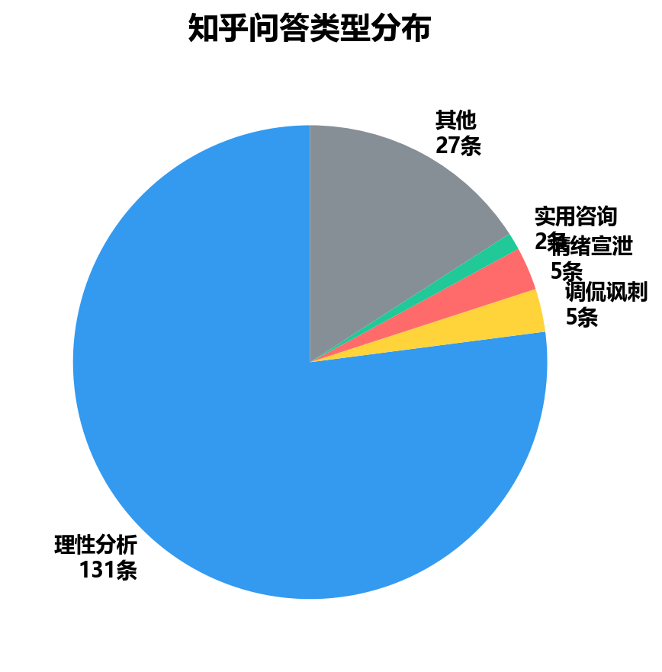
图1：回答类型分布

5.3 情绪分布与核心论点

情绪分布
对2049条评论进行关键词情感分析，结果显示：反对情绪占57.9%，支持/理解占18.8%，中立/观望占23.3%。反对声音接近六成，在知乎相对理性的讨论氛围中是一个相当高的比例。
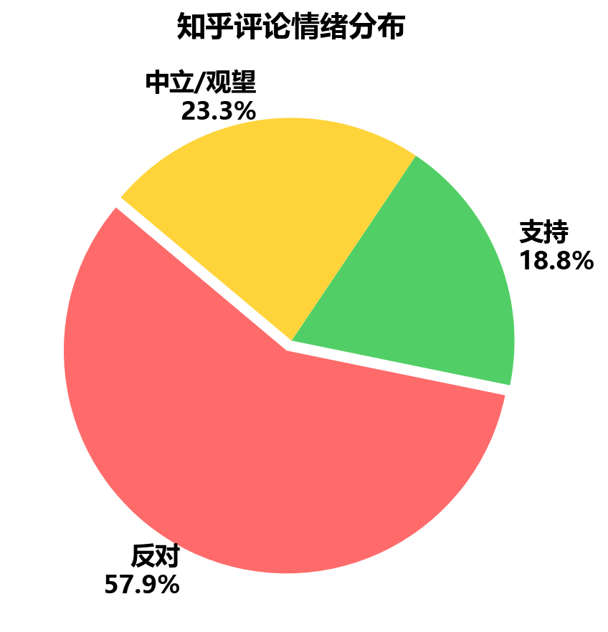
图2：情绪分布

高赞问答TOP10
按点赞数排序，热度最高的问题呈现出鲜明的态度倾向。排名第一的问题“你愿意付费吗”获得10,942个赞同，最高赞回答以讽刺风格回应，核心结论是“我不愿意”。排名第二的问题“为什么国人不接受订阅制”（7,147赞）则从消费者行为角度分析了深层原因。值得注意的是，TOP10中有多个调侃类问题（黎曼猜想、阴谋论等），这并非无聊玩梗，而是用户以解构的方式表达对豆包技术能力的不信任。
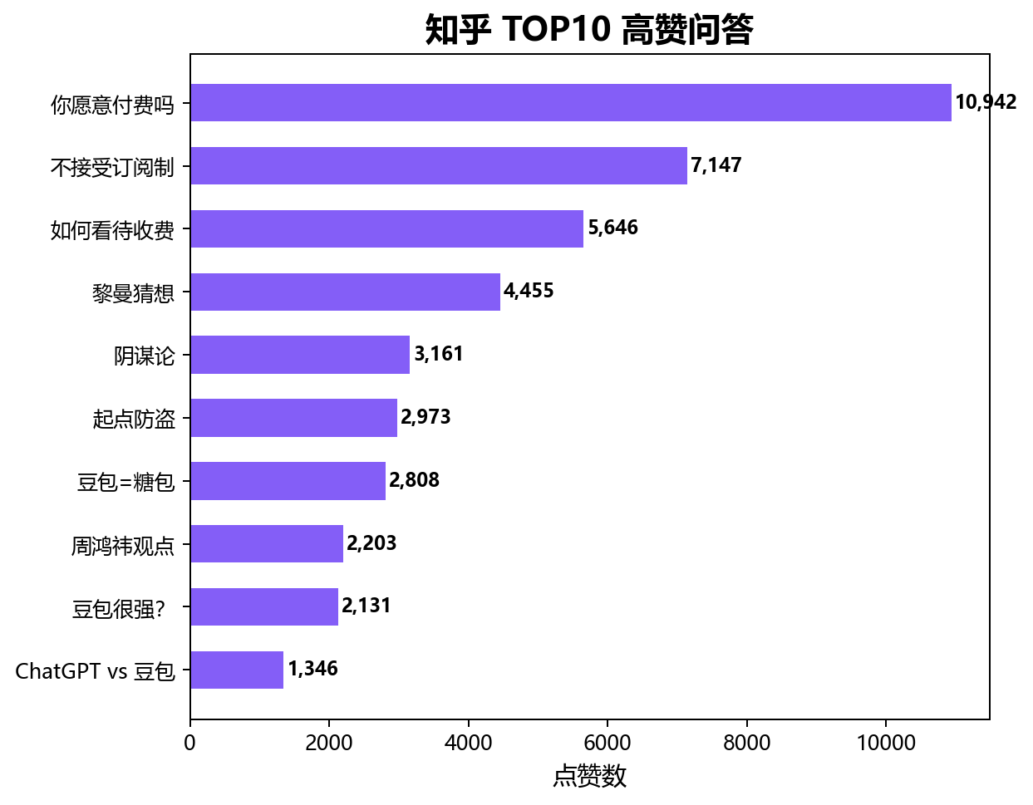
图3：知乎高赞问答

核心论点分布
对170条问答的全文进行主题聚类，七个核心论点被反复提及：
表4：七个核心论点
论点 | 提及次数 | 说明
算力成本 | 105 | 用户理解度最高：承认AI烧钱不可持续
竞品替代 | 87 | 用户最大底气：收费就换DeepSeek/ChatGPT
免费版够用 | 86 | 多数用户认为基础功能已满足日常需求
抖音电商 | 78 | 部分用户意识到电商变现才是真正目标
国内付费习惯 | 29 | 讨论中美用户对付费模式的接受度差异
技术降智 | 22 | 担心免费版被降智以推动付费
订阅悖论 | 3 | 精准指出定价两难的结构性问题
最值得注意的是两个数据点：算力成本被提及105次，说明用户对字节的财务困境有一定理解，但这种理解并未转化为付费意愿。竞品替代被提及87次，说明可供选择的免费替代品太多，豆包的定价权受到严重制约。
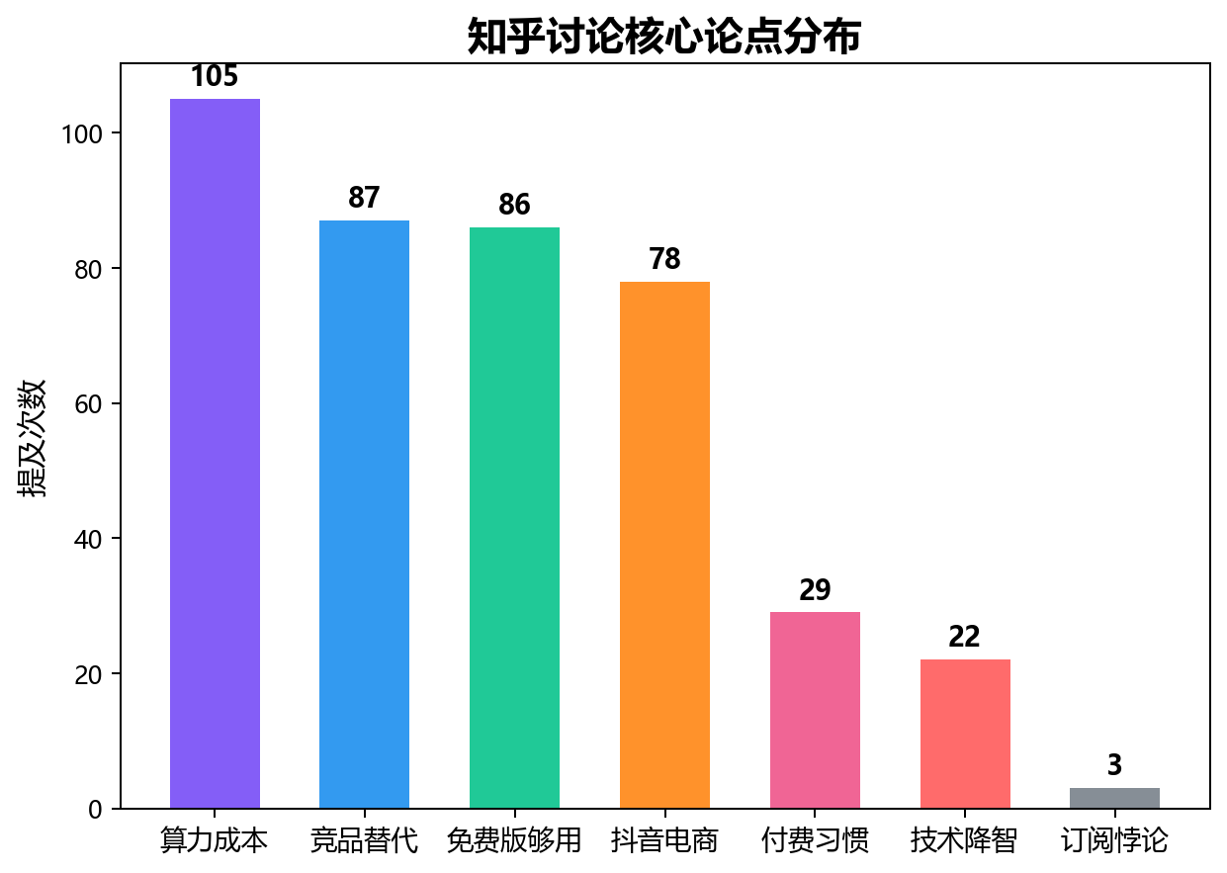
图4：核心论点

用户对各档定价的关注度
在讨论定价的评论中，75%的关注集中在"基础版是否会被削弱"这一核心焦虑上。标准版（68元/月）被提及约18%，加强版和专业版合计不足10%。这说明绝大多数用户最关心的不是付多少钱，而是不付钱还能不能好好用。
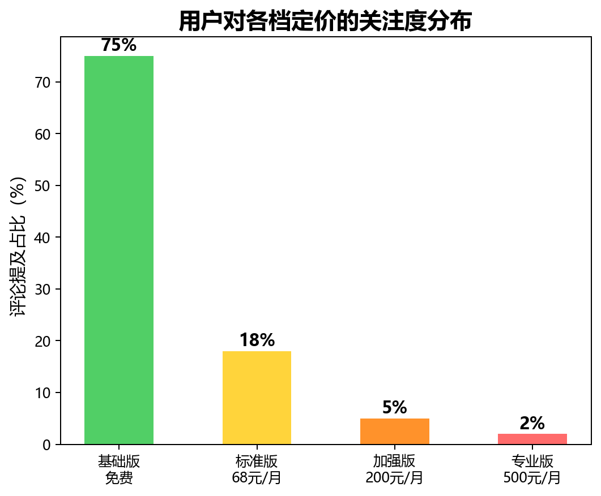
图5：定价档位关注分布

5.4 竞品讨论分析
在170条问答中，87条明确提及了竞品。ChatGPT被提及64次排名第一，DeepSeek以54次紧随其后，Gemini（45次）、Claude（41次）、Kimi（39次）、文心一言（30次）、通义千问（14次）依次递减。
ChatGPT和DeepSeek的高提及率各有不同的语境。提到ChatGPT时，用户通常在做价格对比：“ChatGPT Plus才20美元，豆包500元凭什么”；提到DeepSeek时，更多是推荐替代：“DeepSeek免费还好用，为什么要用豆包”。这反映出两类竞品对豆包构成不同层面的压力——ChatGPT在上限（最好的产品）施压，DeepSeek在下限（免费替代品）施压。
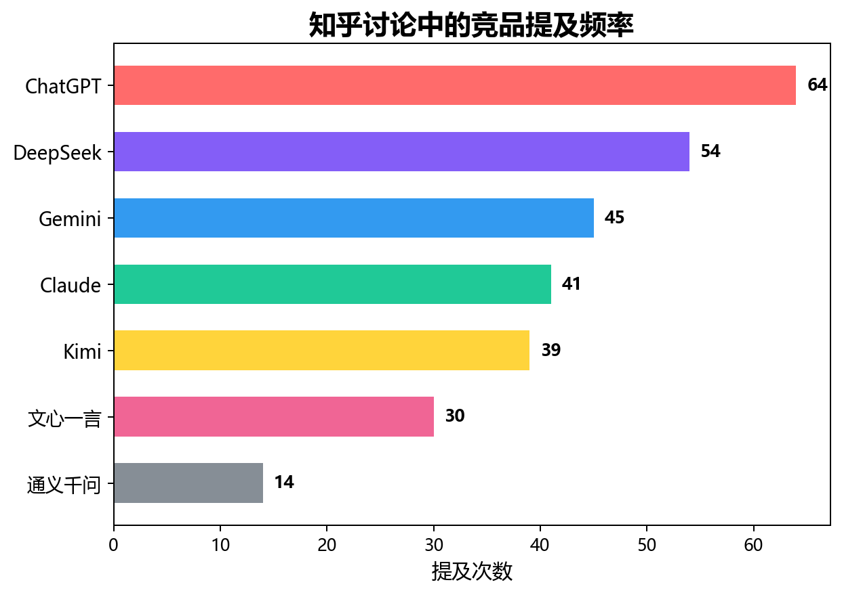
图6：竞品提及次数

5.5 高赞回答与普通回答的分层
将170条问答按点赞数分为高赞回答（>=100赞，26条）和普通回答（<100赞，144条）。高赞回答中持反对立场的比例约为80%，远高于普通回答中的反对比例。这一数据揭示了一个值得关注的现象：知乎社区的"意见领袖"（高赞回答者）对豆包付费的态度比普通用户更负面。
换句话说，如果只看高赞回答，你会觉得"全网都在骂"；但如果深入到几百条普通回答和两千条评论中去，会发现反对声音的比例下降到大约六成，还有约两成的用户表示理解或支持。高赞回答的偏见效应在知乎上被放大了——沉默的大多数其实没那么极端，但他们的声音被意见领袖的高赞内容掩盖了。
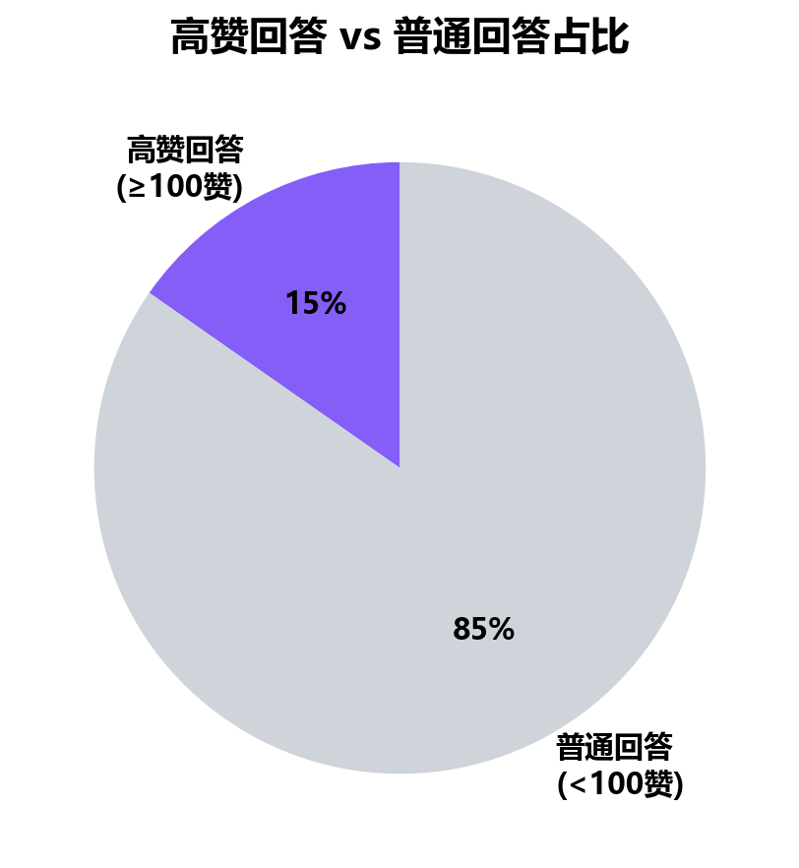
图7：回答点赞分布

5.6 代表性观点样本
反对声音
- “原来豆包对每个人都这么说，都这种语气，这样就太没品了。大家要挺住，不能让资本有借口集体收费。”（813赞）
- “500一个月为什么我不用Gemini或者GPT呢？”
- “拿豆包玩玩可以，付费就算了，他还不够资格。”
- “豆包最大的优势只有免费了，现在居然要付费。”
- “漂亮话说一堆，结果答案是错的，我反驳它还不认。”（145赞）
支持/理解声音
- “成本支持不住呗。豆包在图片/视频生成方向性价比很高，有底气收费。”
- “收费合理，建议每天免费问答10次，包月20起步。帮我老婆戒掉豆包。”（2,615赞）
深度分析声音
- “说一个事实：ChatGPT不是收费的，它有免费版。豆包ToB的API早就商业化了，只是对C端用户呈现为免费而已。”
- “豆包月活3.45亿后开始收费，这不是赚钱冲动，是算力账终于压不住了。”
- “中国互联网的基因决定了C端很难直接收钱，必须靠增值服务和广告来变现。豆包收费不是终点，接入抖音电商才是真正的大棋。”

六、用户态度分析

6.1 反对派的典型画像
技术敏感型：了解DeepSeek、ChatGPT等竞品的能力边界，认为豆包“技术不够好还收费”。高频吐槽词包括“套话”、“谄媚”、“降智”等。
价格敏感型：68元/月对标一条裤子的性价比，认为AI产品作为工具不配持续收费。
原则反对型：骨子里反对商业公司收割用户，认为AI应该成为公共基础设施。这类观点在知乎上获得了最广泛的情感共鸣。

6.2 支持派的真实想法
支持者不是盲目拥护，而是基于"算力成本确实高"的理性判断。他们通常承认豆包的能力有短板，但认为免费的算力账不可持续。这类用户占比约19%，论证质量往往较高。

6.3 核心矛盾
数据中最值得注意的两点。第一，算力成本被提及105次、竞品替代被提及87次——用户对字节的财务压力有一定理解，但这种理解没有转化为付费意愿。“我理解你烧钱，但我不愿意付钱”是普遍心态。
第二，75%的定价讨论集中在“免费版会不会被削弱”，而非“付费版值不值”。用户的深层焦虑不是价格本身，而是不付费的体验是否会下降。这种焦虑在互联网产品的历史上反复出现——从网盘限速到视频网站降画质，用户已经形成了“先免费后收割”的防御性心理。

七、竞争格局
表5：主要竞品对比
产品 | 公司 | 付费状态 | 核心优势
豆包 | 字节跳动 | 即将付费 | 抖音导流、电商闭环、多媒体能力强
DeepSeek | 深度求索 | 免费 | 推理能力强、开源、技术声誉好
通义千问 | 阿里巴巴 | 免费 | 电商生态、云服务捆绑
文心一言 | 百度 | 免费 | 搜索入口、内容生态
Kimi | Moonshot | 免费 | 长文本能力突出
豆包最大的护城河不是技术，而是通道——抖音每天数亿活跃用户的流量入口。字节可以用抖音为豆包持续输血，即使付费模式短期内不理想，也不至于像创业公司一样烧完钱就死。

八、风险评估

短期（2026年）
用户流失风险高。知乎数据显示近六成用户持反对态度，但字节已减少推广投流，有意控制用户规模。2026年不考核付费渗透率，给产品留下了调整空间。AI购物推荐转化率3%是初步信号，需要持续验证。

中期（2027年）
如果电商场景跑通，豆包可能成为AI+电商的标杆案例。如果付费和电商两条路径都没走通，字节可能需要重新评估AI助手的产品定位。竞品跟进付费后，市场竞争将进入新阶段。

长期
更强的开源模型可能进一步降低用户付费意愿。用户对AI产品的付费心智需要较长时间培养。监管政策对AI服务定价的干预存在不确定性。

九、结论
豆包付费商业化的本质是一场被算力成本倒逼的转型。字节的选择不是在“要不要收费”之间做决定，而是在“怎么收费”和“收多少”之间找平衡。短期来看，订阅制在AI产品上遇到了全球性困境。ChatGPT的付费转化率只有6.1%，豆包用户的反对率接近六成。单靠订阅很难跑通商业化。中期来看，豆包真正的商业闭环可能不是会员费，而是AI导购加电商引流的模式。字节的电商基础设施给了豆包一条其他AI产品不具备的变现路径。长期来看，豆包的商业化探索对国内AI行业具有风向标意义。它的成败将直接影响其他AI产品对免费vs付费的路线选择。如果豆包能在2027年前打通AI+电商的商业闭环，它将不只是第二个ChatGPT，而是走出了一条具有中国特色的AI商业化道路。

附录：数据来源与方法论

数据来源
1. 36氪独家报道：《豆包6月下旬正式付费，并加速打通抖音电商》（2026年6月1日）
2. 知乎平台：MediaCrawler爬虫采集，170条问答 + 2049条评论（2026年6月2日）
3. AICPB产品榜：豆包App端MAU数据
4. 彭博社、南华早报、The Information：字节资本支出及ChatGPT数据
5. 晚点LatePost：用户行为数据

分析方法
情感分析基于关键词匹配加人工校验，覆盖约18%的评论数据。核心论点基于对170条问答全文的主题聚类。问答类型分类基于标题和正文的关键词规则。竞品分析基于全文搜索匹配。所有用户评论匿名处理，仅标注地域信息。

局限性
知乎用户画像偏向一二线城市、受教育程度较高的群体，不能完全代表豆包的3.36亿全体用户。小红书和微博因平台反爬限制未能完成数据采集，缺失了部分重要用户群体的声音。情感分析基于关键词匹配而非深度学习模型，精度有限。数据采集于2026年6月2日，反映的是事件爆发初期的舆论状态，后续可能发生变化。

